ĐẠI HỌC BÁCH KHOA HÀ NỘI

PROJECT III
Dịch Máy Anh-Việt Sử Dụng Transformer Attention
NGUYỄN HUYỀN SAN
Ngành Khoa học máy tính

GVHD: | TS. Nguyễn Tuấn Dũng  Chữ ký của GVHD
Bộ môn: | Khoa học máy tính
Trường: | Công Nghệ Thông Tin và Truyền Thông
HÀ NỘI, 1/2026

Tóm tắt nội dung báo cáo
Nội dung báo cáo tập trung giải quyết bài toán dịch máy Anh – Việt đặt ra ở trên bằng mô hình Transformer, qua đó tìm hiểu về cơ chế attention trong Transformer và bản chất của nó. Bài toán sử dụng bộ dữ liệu song ngữ Anh – Việt được lấy trên Kaggle.
Sau đó tiến hành xây dựng lại mô hình Transformer với các lớp :
- Embedding
- Positional Feed Forward
- Multi Head Attention
- Encoder Layer
- Decoder Layer
Sử dụng mô hình Transformer from Scratch đã xây dựng để huấn luyện và đánh giá. Sau đó kiểm thử mô hình from scratch đã xây dựng và so sánh kết quả với mô hình Transformer được xây dựng sẵn trong pytorch qua validation loss cũng như điểm BLEU giữa 2 mô hình trên cùng bộ dữ liệu đã nêu với môi trường huấn luyện là Kaggle.
Kết quả thu được sau khi huấn luyện với 30 epochs cho từng mô hình cho loss trên tập train và valid cũng như điểm BLEU như sau:
- Mô hình from scratch: 1.593, 1.904, 75.72
- Mô hình có sẵn của pytorch: 1.853, 1.988, 70.32
Hướng phát triển tiếp theo:
- Kết hợp sử dụng các tokenizer phức tạp hơn thay vì tách từ đơn như tokenizer sử dụng hiện tại (vd: BPE), từ đó giải quyết vấn đề từ không có trong từ vựng bị chuyển thành <unk> và nâng cấp mô hình.
- Kết hợp hàm Beam Search vào hàm translate và quá trình huấn luyện,
- Thử nghiệm các kiến lại hoặc fine-tune lại mô hình sẵn có (vd: BERT/BART)
Sinh viên thực hiện
Ký và ghi rõ họ tên
MỤC LỤC
CHƯƠNG 1. TỔNG QUẢN VỀ BÀI TOÁN 1
1.1 Giới thiệu chung về bài toán 1
1.1.1 Bối cảnh thực tiễn 1
1.1.2 Mục tiêu bài toán. 2
1.2 Bộ dữ liệu sử dụng. 2
CHƯƠNG 2. CƠ SỞ LÝ THUYẾT 3
2.1 Sơ lược về dịch máy 3
2.1.1 Tổng quan lịch sử dịch máy 3
2.1.2 Hạn chế của các mô hình Neural Machine Translation trước đó 4
2.2 Kiến trúc Transformer 8
2.2.1 Tổng quan kiến trúc Transformer 8
2.2.2 Cơ chế Attention trong Transformer 10
2.2.3 Add & Norm layers và Feed-forward layers 12
2.2.4 Positional Encoding 12
CHƯƠNG 3. THIẾT KẾ VÀ CÀI ĐẶT MÔ HÌNH 14
3.1 Tiền xử lý dữ liệu (Preprocessing) 14
3.2 Cấu hình Mô hình (Model Configuration) 14
3.3 Chiến lược Huấn luyện (Training Strategy) 15
CHƯƠNG 4. THỰC NGHIỆM VÀ ĐÁNH GIÁ 17
4.1 Môi trường thực nghiệm. 17
4.2 Cài đặt thực nghiệm 17
4.3 Kết quả quá trình huấn luyện 20
4.4 Đánh giá Định tính (Qualitative Analysis)Nhóm Dịch Chính xác Tuyệt đối (Perfect Matches) 23
4.4.1 Độ chính xác ngữ pháp và ngữ nghĩa: 23
4.4.2 Khả năng diễn đạt tự nhiên: 23
4.4.3 Phân tích Lỗi và Hạn chế (Error Analysis) 23
4.4.4 Trực quan hóa Attention (Attention Maps) 24
CHƯƠNG 5. KẾT LUẬN VÀ HƯỚNG PHÁT TRIỂN 27
5.1 Kết luận chung 27
5.2 Các hạn chế tồn tại 27
5.3 Hướng phát triển (Future Work) 27

DANH MỤC HÌNH VẼ
Figure 1 Cấu trúc cơ bản của RNN 4
Figure 2 Cấu trúc 1 block của RNN 4
Figure 3 Cấu trúc tính toán trong 1 block của RNN 5
Figure 4 Cấu trúc tính toán trong 1 block của LSTM 6
Figure 5 LSTM cell state 6
Figure 6 Cấu trúc Tranformmer 9
Figure 7 Cấu trúc một encoder 9
Figure 8 Cấu trúc một decoder 10
Figure 9 Quá trình tính toán attention vector 11
Figure 10 Qúa trình lrate thay thay đổi trong Noam 16
Figure 11 Biểu đồ loss theo epoch 20
Figure 12 Biểu đồ điểm BLEU qua từng epoch 21
Figure 13 Bảng so sánh kết quả thu được từ 2 mô hình lựa chọn huấn luân 22
Figure 14 Trực quan layer 2 của Encoder Layers 25
Figure 15 Trực quan layer 4 của Encoder Layers 25
Figure 16 Trực quan layer 6 của Encoder Layers 25
Figure 17 Trực quan Self-Attention của layer 2 25
Figure 18 Trực quan Src-Attention của layer 2 của Encoder Layers 26
Figure 19 Trực quan Self-Attention của layer 4 của Encoder Layers 26
Figure 20 Trực quan Src-Attention của layer 4 của Encoder Layers 26
Figure 21 Trực quan Self-Attention của layer 6 của Encoder Layers 26
Figure 22 Trực quan Src-Attention của layer 6 của Encoder Layers 27

TỔNG QUẢN VỀ BÀI TOÁN

Giới thiệu chung về bài toán

Bối cảnh thực tiễn
Trên thế giới có hằng tram dân tộc với những ngôn ngữ, con người mỗi ngày đều phải sử dụng ngôn ngữ để giao tiếp với nhau để giao tiếp cũng như trao đổi thông tin. Có thể thấy việc nắm bắt và hiểu được ngôn ngữ là vô cùng thiết yếu đối với mỗi người nói riêng và xã hội nói chung – là nhân tố thiết yếu để thúc đẩy gắn kết dân tộc cũng như phát triển xã hội. Từ đó dẫn đến bài toán dịch máy giúp hộ trợ con người giải quyết vấn đề về rào cản ngôn ngữ đặt ra ở trên. Nhiều mô hình và cách tiếp cận khác nhau đã được đặt ra để giải quyết bài toán dịch máy.
Ban đầu người ta đơn giản sử dụng mạng nơ-ron truyền thống để giải quyết bài toán dịch máy. Tuy mạng nơ-ron truyền thống lại gặp vấn đề về khả năng ghi nhớ kém (short term memory) dẫn đến việc quên các chữ đã học trước đó và phải học lại khi gặp lại chúng.
Để giải quyết vấn đề này người ta chuyển sang sử dụng mạng nơ-ron hồi quy (RNN), RNN chứa các vòng lặp bên trong cho phép nó lưu lại các thông tin đã nhận và được xử lý trước đó. Tuy RNN lại là mô hình xử lý thông tin dạng chuỗi hay chính là xử lý tuần tự, do đó các khối trong RNN sẽ sử dụng đầu ra của khối trước đó kèm với đầu vào của hiện tại làm đầu vào và đây chính là điểm yếu lớn nhất của RNN. Việc xử lý tuần tự khiến mô hình tính toán khá chậm, có thể gặp phải vanishing gradient (tiêu biến gradient) do các mô hình RNN thường sử dụng hàm kích hoạt (activation function) là ReLU, Tanh hoặc Sigmoid và khó truy cập lại thông tin trước đó quá xa – dẫn đến việc “học trước quên sau” với những câu dài.
LSTM là mô hình thay thế để giải quyết hạn chế về khả năng học các thông tin ở xa của RNN. Về cơ bản LSTM là một dạng đặc biệt của RNN, nó tương tự như RNN nhưng có cải tiến ở một số phép tính trong 1 hidden state. Tuy nhiên LSTM vẫn gặp vấn đề tương tự như RNN đó là nó vẫn gặp phải hiện tượng vanishing gradient. Đồng thời việc sử dụng một số phép thích phức tạp ở trong mỗi hidden state để cải thiện RNN khiến mô hình chậm đi đáng kể và mất đi cơ chế học sự liên quan giữa các từ trong câu do không tương thích với dữ liệu có cấu trúc.
Do đó Attention đã ra đời để giải quyết các vấn đề gặp phải với các mô hình trước đó : tăng cường thồn tin giữa các hidden state, loại bỏ hoàn toàn tính tuần tự, cải thiện việc song song hóa, tang tốc độ xử lỹ nhờ việc song song hóa tính toán và quan trọng nhất là để tính toán mỗi tương quan giữa input và output.

Mục tiêu bài toán.
Tìm hiểu về cơ chế hoạt của mô hình Transformer hay cụ thể hơn là cơ chế Attention trong Transformer từ đó giải thích được tính vượt trội của Transformer trong lĩnh vực AI hay cụ thể trong bài là lĩnh vực dịch máy.
Để đạt được mục tiêu nêu trên, tiến hành nghiên cứu và cài đặt kiến trúc Transformer from scratch bằng pytorch, sau đó huấn luyện và kiểm thử đồng thời mô hình Transformer from scratch và mô hình Transformer được cài đặt sẵn trong thư viện pytorch để so sánh hiểu quả của mô hình tự cài đặt. Đồng thời tiến hành trực qua hóa các cơ chế self – attention và cross attention trong một số head của của mô hình để han tính trực quan cho việc giải thích cơ chế hoạt động của Attention trong Transformer.

Bộ dữ liệu sử dụng.
Bài toán sử dụng bộ dữ liệu English-Vietnamese translation của tác giả HUKUDO trên Kaggle.
Chi tiết về bộ dữ liệu như sau:
- Bộ dữ liệu bao gồm bộ các câu song ngữ Anh – Việt tổng cộng 254090 mẫu câu song ngữ.
- Bộ dữ liệu được chia làm 2 file Anh, Việt riêng biệt:
  - File en_sents: Chứa các mẫu câu tiếng Anh
  - File vi_sents: Chứa bản dịch tiếng Việt của các câu tiếng Anh
- Mỗi dòng trong 2 file mẫu câu sẽ gồm 1 câu đơn.
Nhìn chung bộ dữ liệu có số lượng câu không quá nhiều ở mức trung bình phù hợp cho việc huấn luyện mô hình Transformer nhỏ tự xây dựng và cài đặt. Các mẫu câu trong bộ dữ liệu được viết chuẩn cú pháp và đứng chính tả, không có các câu thừa hay câu vô nghĩa khiến việc xử lý dữ liệu đầu vào vô cùng đơn giản.

CƠ SỞ LÝ THUYẾT

Sơ lược về dịch máy

Tổng quan lịch sử dịch máy
Dịch máy là quá trình sử dụng công nghệ máy tính để dịch văn bản hoặc lời nói từ ngôn ngữ này sang ngôn ngữ khác một cách tự động mà không cần sự can thiệp trực tiếp của con người. Khái niệm này lần đầu tiên được đề xuất bởi Warren Weaver vào năm 1947, chỉ một năm sau khi chiếc máy tính điện tử đầu tiên ra đời. Kể từ đó, dịch máy luôn được coi là một trong những thách thức lớn nhất của lĩnh vực Xử lý ngôn ngữ tự nhiên (NLP).
Nguyên lý cơ bản của dịch máy dựa trên việc xây dựng một cơ sở dữ liệu chứa các mối tương quan giữa từ vựng và cấu trúc của các ngôn ngữ. Khi nhận văn bản đầu vào, hệ thống tiến hành phân tích cú pháp, tra cứu từ điển để tìm các từ tương đương, rồi tổng hợp lại theo quy tắc ngữ pháp của ngôn ngữ đích.
Lĩnh vực dịch máy có 3 giai đoạn với công nghê nổi bật nhất và đánh dấu sự nhảy vọt về chất lượng.
- Dịch máy dựa trên luật (Rule-Based Machine Translation – RBMT):
  - Các hệ thống này sử dụng các từ điển song ngữ và các quy tắc ngôn ngữ được viết thủ công để dịch văn bản.
  - Mặc dù tạo ra kết quả có cấu trúc, tuy nhiên, nhược điểm của RBMT là tốn nhiều công sức để xây dựng quy tắc, khó bảo trì và khó mở rộng sang các lĩnh vực hoặc ngôn ngữ mới.
- Dịch máy thống kê (Statistical Machine Translation – SMT):
  - Năm 1990, Brown và cộng sự đã đề xuất ý tưởng SMT, cho phép máy tính tự động học tri thức dịch thuật từ dữ liệu lớn thay vì dựa vào chuyên gia.
  - Không dựa vào quy tắc ngữ pháp thủ công mà “học” cách dịch dựa trên xác suất thống kê từ một lượng lớn dữ liệu văn bản song ngữ (text corpus).
  - Dịch trôi chảy hơn RBMT nhưng vẫn gặp khó han lớn với trật tự từ xa và các ngôn ngữ có cấu trúc khác biệt nhiều (như Tiếng Anh sang Tiếng Việt).
- Dịch máy mạng nơ-ron (Neural Machine Translation – NMT):
  - Sử dụng các mạng nơ-ron nhân tạo sâu (Deep Learning) để mô phỏng cách não bộ con người xử lý ngôn ngữ. Thay vì dịch từng phần, mô hình đọc toàn bộ câu nguồn, mã hóa ý nghĩa của nó thành một véc-tơ số (context vector) và giải mã sang ngôn ngữ đích.
  - Sự phát triển của công nghệ học sâu (Deep Learning) đã mở ra một chương mới. Năm 2014, Bahdanau và Sutskever lần lượt đề xuất các mô hình dịch mạng nơ-ron “đầu-cuối” (end-to-end), chính thức sử dụng thuật ngữ “Neural Machine Translation” (NMT). Ý tưởng cơ bản của NMT là ánh xạ ngôn ngữ nguồn thành một biểu diễn ngữ nghĩa dày đặc (dense semantic representation) và sau đó tạo ra bản dịch thông qua cơ chế chú ý (attention mechanism).
  - Tiến bộ đột phá: Sự ra đời của mô hình Transformer và các mô hình tích chập (convolutional) đã tiếp tục nâng cao chất lượng dịch, châm ngòi cho các thảo luận về việc liệu máy có thể dịch tốt như người hay không.

Hạn chế của các mô hình Neural Machine Translation trước đó
- Recurrent Neural Network (RNN):
Ý tưởng cốt lõi của RNN là mô phỏng cách hoạt động của não bộ con người. RNN sẽ đọc hiểu từng chữ trong một câu dựa vào các chữ trước đó cải thiện được vấn đề ghi nhớ của các mô hình mạng nơ ron truyền thống trước đó. RNN vòng lặp bên trong cho phép lưu lại các thông tin đã nhận được. RNN là một mô hình xử lý thông tinh dạng chuỗi hay nói cách khác là xử lý tuần tự. Có cấu trúc cơ bản như sau:

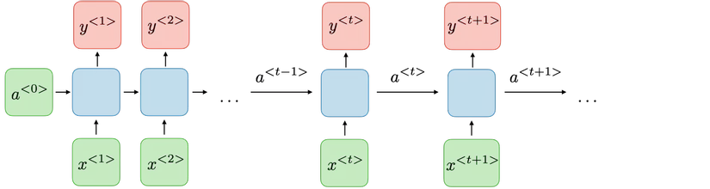
Figure 1 Cấu trúc cơ bản của RNN
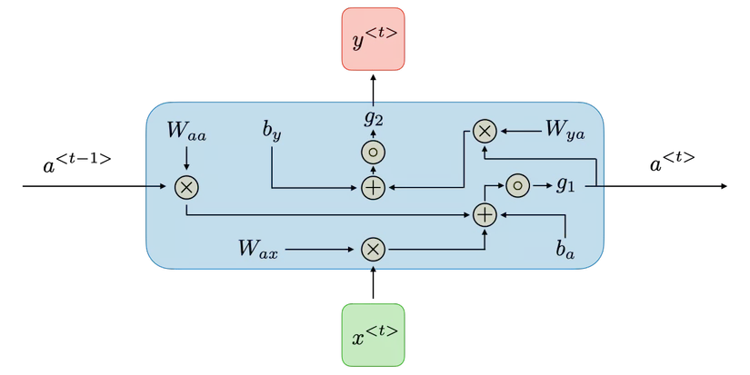
Figure 2 Cấu trúc 1 block của RNN
Trong đó mỗi block sẽ lấy thông tin của block trước và input hiện tại làm đầu vào. Tại mỗi bước t, giá trị kích hoạt $a^{t}$ và đầu ra $y^{t}$ được biểu diễn như sau:
$$a^{t}=g_{1}.((W_{aa}{.a^{t-1}+W}_{ax}.x^{t}+b_{a})$$
$$a^{t}=g_{1}.\left(W\left(\begin{matrix}a^{t-1} \\ x^{t}\end{matrix}\right)+b_{a}\right)$$
Từ đó ta có công thức tính $y^{t}$ tương ứng:
$$y^{t}=g2.\left(W_{ya}.a^{t}+b_{y}\right)$$
Trong đó $W_{aa}, W_{ax},W_{ya},b_{a},b_{y}$ là các trọng số chia sẻ tạm thời trong từng hidden state tương ứng

- RNN có khả năng xử lý các chuỗi đầu vào có độ khác nhau m, không bị tăng kích thước mô hình theo kích thước đầu vào, có sử dụng thông tin trước vào quá trình tính toán hiện tại đồng thời trong số được chia sẻ trong suốt quá trình học
- Tuy nhiên RNN vẫn còn nhiều hạn chế khi quá trình tính toán khá lâu do là là mô hình xử lý thông tin tuần tự nên không thể tận dụng được khả năng xử lý song song của GPU. Đồng thời cũng gặp những hạn chế đáng kể như Vanishing Gradient và quan trọng nhất là khó truy cập lại thông tin đã đi qua ở trước đó quá xa đối với những chuỗi câu dài.
- Long Short Term Memory (LSTM)
LSTM là một dạng đặc biệt của RNN, nó có khả năng học các thông tin ở xa. Cơ bản về cấu trúc, LSTM không quá khác biệt so với RNN tuy nhiên LSTM có một số cái tiến nhỏ trong mỗi block tính toán từ cải thiện hiệu quả đáng kể so với RNN.
Cụ thể LSTM cải thiện các các phép tính toán trong từng hidden state. Trong LSTM thay vì chỉ có một tầng mạng nơ ron thì nó thiết 4 tầng mạng nơ ron tương với nhau theo một cách rất đặc biệt.
Sự khách biệt trong cấu trúc của từng block của RNN và LSTM như sau:
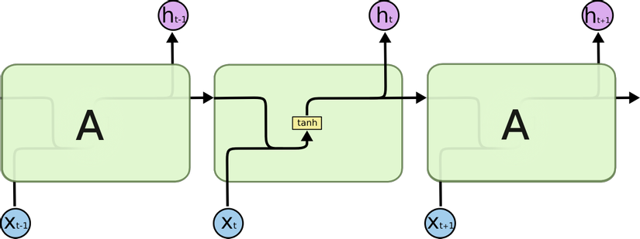
Figure 3 Cấu trúc tính toán trong 1 block của RNN
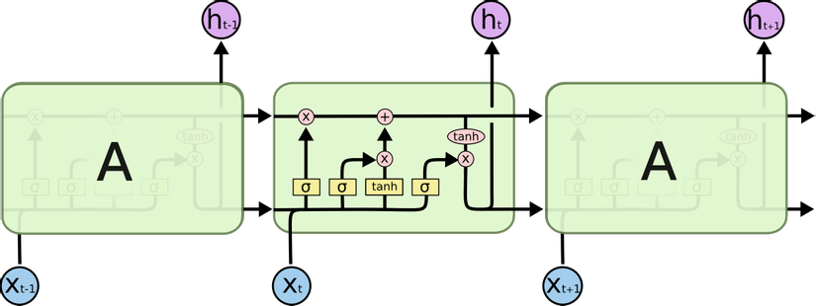
Figure 4 Cấu trúc tính toán trong 1 block của LSTM
Ta có thể thấy quá trình tính toán trong LSTM phức tạp hơn nhiều so với RNN khi nó sử dụng cả hàm tanh và sigmoid cùng với các phép tính để tổng hợp kết quả khác thay vì chỉ dung một hàm tanh như RNN.
Chìa khóa để giúp LSTM có thể truyền tải thông tin giữa các hidden state một các xuyên suốt chính là cell state:
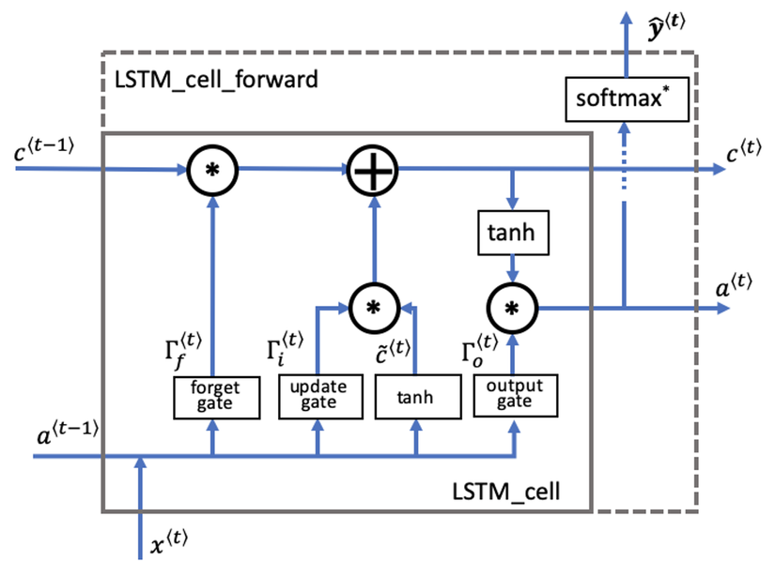
Figure 5 LSTM cell state
Luồng hoạt động của cell state như sau:
- Các đầu vào :
  - $a^{<t-1>}$ là hidden state từ time step trước đó, mang thông tin ngắn hạn.
  - $x^{<t>}$ là dữ liệu input của time step hiện tại.
  - $c^{<t-1>}$ là cell state từ time step trước đó, mang thông tin dài hạn – là đường bang truyền quan trọng nhất của LSTM chạy xuyên suốt qua các tính toán trong luồng thực thi.
- Các cổng (Gates) – Cơ chế điều khiển:
Có 3 cổng chính sử dụng hàm để quyết định lượng thông tin được đi qua (giá trị từ 0 đến 1).
  - Forget gate $Γ_{f}$ : Quyết định nên giữ lại hay quên đi thông tin từ bộ nhớ cũ $c^{<t-1>}$.
Đầu ra là hàm sigmoid chứa các giá trị từ 0-1.
Nếu cổng có giá trị bằng 0 thì LSTM sẽ quên trạng thái được lưu trữ trong đơn vị tương ứng với trạng thái của cell trước đó.
Nếu cổng có giá trị bằng 1, LSTM sẽ chủ yếu ghi nhớ giá trị tương ứng ở trạng thái được lưu trữ.
$$Γ_{f}^{<t>}=σ\left(W_{f}\left[a^{<t-1>},x^{<t>}\right]+b_{f}\right)$$
  - Update gate $Γ_{i}$ : Quyết định thông tin mới ${\tilde{c}}^{<t>}$ nào sẽ được lưu trữ vào cell state $c^{<t>}$
Nó hoạt động song song với một tầng tanh tạo ra ứng viên bộ nhớ mới ${\tilde{c}}^{<t>}$
$$Γ_{i}^{<t>}=σ\left(W_{i}\left[a^{<t-1>},x^{<t>}\right]+b_{i}\right)$$

  - Output gate – $Γ_{o}$ : Điều chỉnh thông tin lượng thông tin đầu ra của cell hiện tại và lượng thông tin truyền tới trạng thái tiếp theo
$$Γ_{o}^{<t>}=σ\left(W_{o}\left[a^{<t-1>},x^{<t>}\right]+b_{o}\right)$$

- Qúa trình cập nhật:
  - Cập nhật cell stte ($c^{<t>}$):
Là bộ nhớ trong của LSTM. Cell state như 1 băng tải truyền các thông tin cần thiết xuyên suốt cả quá trình, qua các nút mạng và chỉ tương tác tuyển tính 1 chút. Vì vậy thông tin có thể tuyền đi thông suốt mà không bị thay đổi.
$c^{<t>}= Γ_{f}^{<t>}*c^{<t-1>}+Γ_{i}*{\tilde{c}}^{<t>}$
Việc sử dụng phép cộng thay vì phép nhân liên tục giúp luồng gradient truyền đi tốt hơn, tránh bị triệt tiêu.
  - Tạo Hidden state($a^{<t>}$):
Trạng thái tế bào mới $c^{<t>}$ được đưa qua hàm tanh (để nén giá trị về khoảng [-1, 1]), sau đó nhân với kết quả của output gate.
Được sử dụng để xác định ba cổng $\left(Γ_{f} , Γ_{i} , Γ_{o}\right)$ của time step tiếp theo.
$$a^{<t>}=Γ_{o}^{<t>}*tanh⁡(c^{<t>})$$
- Các đầu ra:
  - $c^{<t>}$: cell state của time step tiếp theo
  - $a^{<t>}$: hidden state của time step tiếp theo
  - $y^{<t>}$ (Prediction): Đầu ra dự đoán tại thời điểm này. Nó được tạo ra bằng cách đưa $a^{<t>}$ qua một hàm kích hoạt (softmax)
$$y_{pred}^{<t>}=softmax(W_{y}a^{<t> }+b_{y})$$
- LSTM giải quyết được phần nào vấn đề Vanish Gradient ở RNN nhưng không hoàn toàn loại bỏ được vấn đề này.
- Tuy nhiên do tính toán phức tạp tại mỗi block LSTM có tốc độ xử lý giảm đáng kể so với RNN. Đồng thời việc nó không tương thích với dữ liệu có cấu trúc khiến cho việc mô hình bị mất đi cơ chế học được sự liên quan giữa các từ trong câu với nhau.
Nhìn chung trong các bài toán NLP, ta cần mã hóa(encode) một chuỗi đầu vào thành một vector chứa ngữ cảnh rồi sau đó giải mã (decode) dự đoán các từ trước đó. Khi đó có thể gặp một số vấn đề như sau:
- Vanishing gradient: mất mát đạo hàm ở những hidden state cuối khi đầu vào là một chuỗi dài như đoạn văn
- Exploding gradient: Hiện tượng gradient tăng mất kiểm soát do dồn ở những lớp cuối và đặc biệt xảy ra với những câu dài như đoạn văn.
- Nén bộ nhớ (Memory compression): Do việc embed chuỗi đầu vào thành vector cố định kích thước, qua nhiều lần thử nghiệm cho thấy được mô hình này học với các câu dài rất kém trong khi đó lại rất lãng phí bộ nhớ với những câu ngắn. Vấn đề này vẫn còn xuất hiện trong LSTM và GRU
LSTM không phù hợp với dạng dữ liệu có mối quan hệ liên kết ngữ nghĩa. Đối với RNN - học tuần tự từ trái sang phải nhưng không có cơ chế để mô hình học được sự liên quan giữa các từ
Do những hạn chế trên của các mô hình RNN và LSTM được nêu ở trên Attention đã ra đời, để tăng cường thôn tin giữa các hidden sate - thể hiện sự tương quan giữa các hidden state với nhau, với việc loại bỏ hoàn toàn tính tuần tự , cái thiện với việc song song hoá, tăng tốc độ xử lý. Mục đích cuối cùng là để tinh toán mối tương quan giữa input và output.

Kiến trúc Transformer

Tổng quan kiến trúc Transformer
Kiến trúc Transformer gồm hai phần chính là Encoder và Decoders:
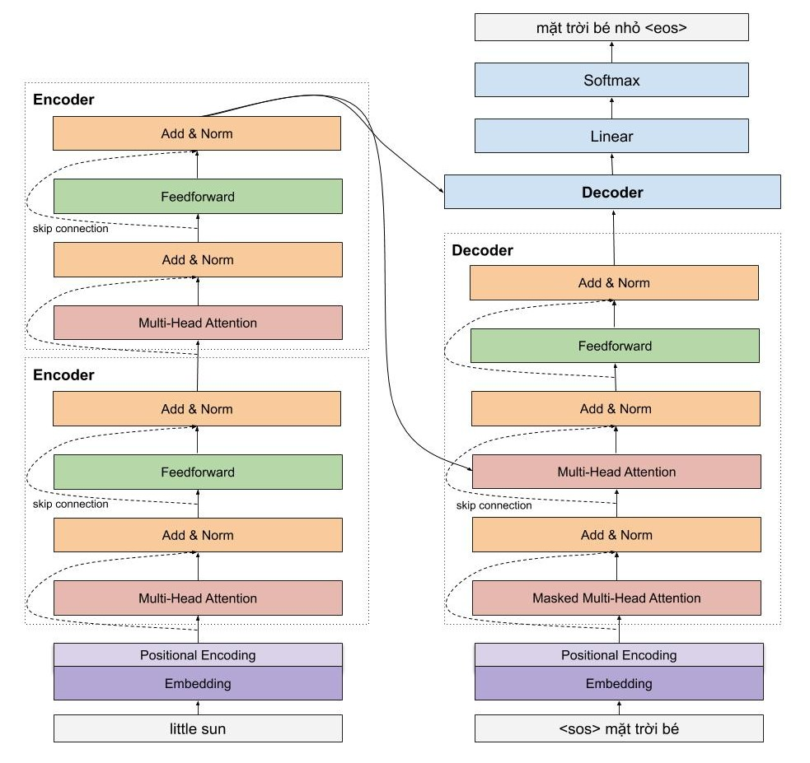
Figure 6 Cấu trúc Tranformmer
- Encoders: Goomg bộ $N_{x}$ lớp encoders giống hệt nhau xếp chồng lên nhau. Mỗi lớp có 2 khối chính là Attention Block và Feed forward block, Feed forward netword được kết nối đầy đủ theo vị trí (positionwide fully connected feed-forward network )
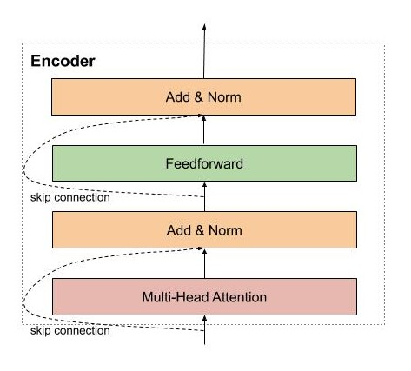
Figure 7 Cấu trúc một encoder
- Decoders: Mỗi khối decoder nhận được các feature (vector key và value) từ encoder, thực hiện chức năng giải mã vector của câu nguồn thành câu đích. Kiến trúc của decoder tương tự như encoder nhưng có thêm một multi head attention nằm ở giữa dùng để học mối liên quan giữa từ đang được dịch với các từ khác trong câu nguồn. multi head attention này có chức năng chú ý các từ ở mô hình encoder, layer này nhận vector key và value từ mô hình encoder, và output từ layer phía dưới.
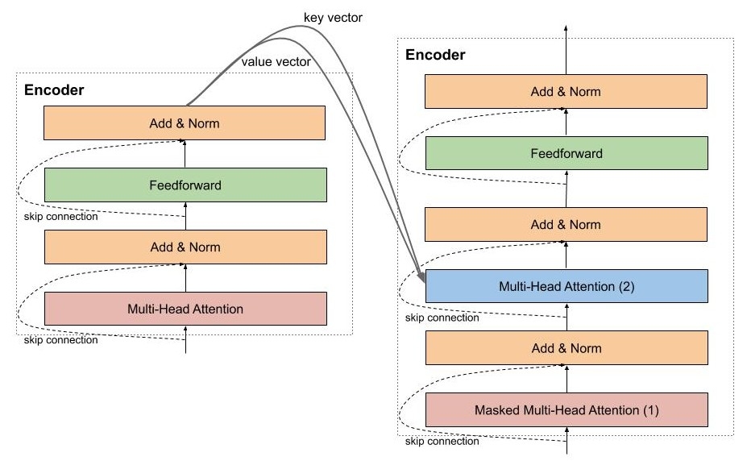
Figure 8 Cấu trúc một decoder

Cơ chế Attention trong Transformer
- Self Attention : Là thành phần quan trọng nhất trong Transformer. Cho phép mô hình khi mã hóa một số từ có thể sử dụng thông tin của những từ lien quan tới nó. Cơ chế self attention sẽ tìm kiếm trong các từ còn lại các từ liên quan đến từ đang xét nhất , sau đó các thông tin sẽ được mã hóa dựa trên tất cả các từ trên.
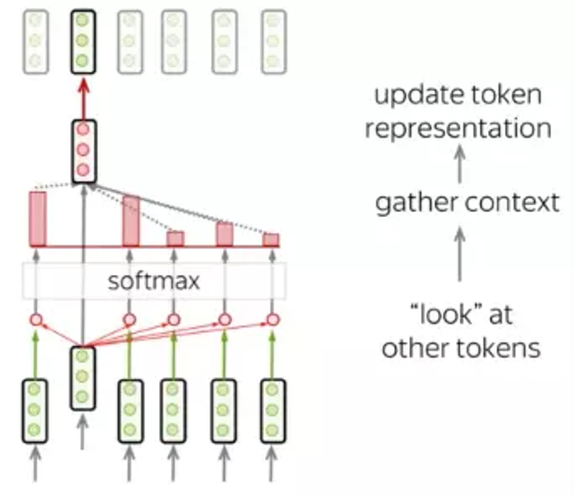
Các thành phần để xây dựng cơ chế self-attention:
  - Query vector : vector dùng để chứa thông tin của từ được tìm kiếm, so sánh, được sử dụng để đặt câu hỏi rằng từ này ở trong câu có ý nghĩa gì.
  - Key vector : vector dùng để biểu diễn thông tin các từ được so sánh với từ cần tìm kiếm ở trên. Trả lời rằng từ hiện tại có liên quan thế nào đến từ mà query đang hỏi
  - Value vector : vector biểu diễn nội dung, ý nghĩa của các từ.
$$A\left(Q,V,K\right)=softmax\left(QK^{T}\right)V$$
Query được sử dụng khi một token quan sát những tokens còn lại, nó sẽ tìm kiếm thông tin xung quanh để hiểu được ngữ cảnh và mối quan hệ của nó với tokens còn lại. Key sẽ phản hồi yêu cầu của Query và được sử dụng để tính trọng số attention. Cuối cùng, Value được sử dụng trong số attention vừa rồi để tính ra vector đại diện (attention vector).
Cụ thể quá trình tính toán Attention vector diễn ra như sau:
    - Ban đầu tính ma trận query, key, value ằng các khởi tạo 3 ma trận trọng số query, key, value. Sau đó nhân input với các ma trận trọng số này để tạo thành 3 ma trận tương ứng.
    - Sau đó tính attention weights bằng cách nhân 2 ma trận key, query vừa được tính ở trên với nhau ý nghĩa là so sánh giữa câu query và key để học mối tương quan. Sau đó thì chuẩn hóa về đoạn [0-1] bằng hàm softmax. 1 có nghĩa là câu query giống với key, 0 có nghĩa là không giống.
    - Cuối cùng là nhân attention weights với ma trận value. Điều này có nghĩa là chúng ta biểu diễn một từ bằng trung bình có trọng số (attention weights) của ma trận value.
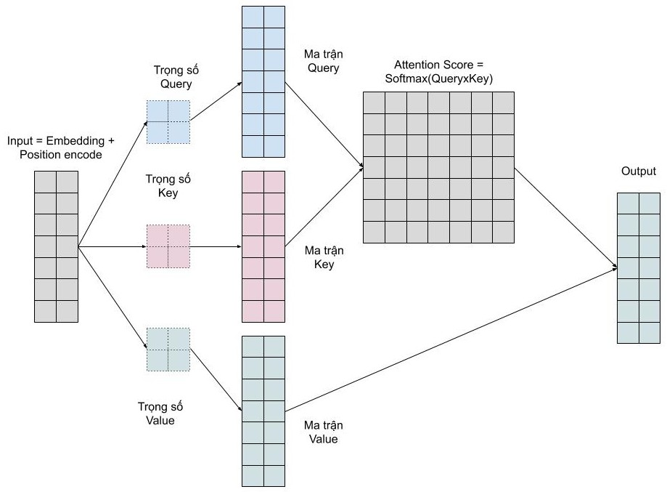
Figure 9 Quá trình tính toán attention vector
- Multi – head Attention: Giúp mô hình hiểu mô quan hệ tương quan giữa các từ với nhau. Với mỗi self-attention, chúng ta học được một kiểu pattern, do đó để có thể mở rộng khả năng này, chúng ta đơn giản là thêm nhiều self-attention. Tức là chúng ta cần nhiều ma trận query, key, value mà thôi. Giờ đây ma trận trọng số key, query, value sẽ có thêm 1 chiều depth nữa. Mỗi self-attention còn được gọi là 1 head do them nhiều self – attention ta sẽ thu được Multi-head Attention;
  - Multi head attention cho phép mô hình chú ý đến đồng thời những pattern dễ quan sát được như sau.
    - Chú ý đến từ kế trước của một từ
    - Chú ý đến từ kế sau của một từ
    - Chú ý đến những từ liên quan của một từ
- Masked Multi Head Attention : Chính là Multi Head Attention nhưng dùng để encode các từ trong câu đích trong quá trình dich. Lúc cài đặt chúng ta cần lưu ý rằng phải che đi các từ ở tương lai chưa được mô hình dịch đến, để làm việc này thì đơn giản là chúng ta chỉ cần nhân với một vector chứa các giá trị 0,1.
Với cơ chế Attention, Transormer sẽ không cần tới các phép toán convolutional và recurrence, với cơ chế xử lý song song rõ ràng cho thấy được cơ chế này cung cập một hiệu suất vượt trội và thời gian huấn luyện được tối ưu đang kể.
Việc ở các mạng trước đó, khi sử dụng với chuỗi đầu vào là một chuỗi dài, sẽ khiến cho việc tìm hiểu mỗi tương quan giữa các từ trở nên khó khăn hơn rất nhiều. Trong Transformer vấn đề này đã được giải quyết nhưng sẽ phải giảm effective resolution do lấy trung bình các attention-weighted postion, nhưng vấn để này cũng sẽ được giải quyết ở phần sau với Multi-head attention.

Add & Norm layers và Feed-forward layers
- Normalization layers: Trong cấu trúc của transformer có các lớp “Add và Norm” thì “Norm” ở đây thể hiện cho Normalization layer. Lớp này đơn giản là sẽ chuẩn hóa lại đầu ra của multi-head attention, mang lại hiệu quả cho việc nâng cao khả năng hội tụ.
- Feed-forward: Sau khi thực hiện tính toán ở khối attention cho mỗi lớp thì khối tiếp theo là FFN. Có thể hiểu là cơ chế attention giúp thu thập thông tin từ những tokens đầu vào thì FFN là khối xử lý những thông tin đó

Positional Encoding
Khác với việc học tuần tự của RNN, Transformer loại bỏ cơ chế học tuần tự để học song song dựa trên multi-head self-attention, nên máy tính không hiểu được cấu trúc của câu dẫn đến việc sai về mặt ngữ nghĩa. Do đó cần một cách để giúp máy tính hiểu được thứ tự các từ trong câu, ý tưởng là ta sẽ đánh trọng số cho các từ trong câu:
- Biểu diễn vị trí các từ bằng chuỗi các số liên tục từ 0,1,2,3 …, n. Tuy nhiên, chúng ta gặp ngay vấn đề là khi chuỗi dài thì số này có thể khá lớn, và mô hình sẽ gặp khó khăn khi dự đoán những câu có chiều dài lớn hơn tất cả các câu có trong tập huấn luyện.
- Một cách tiếp cận khác là thêm các giá trị trong khoảng [0, 1]; với giá trị 0 cho từ đầu tiên và 1 cho từ cuối cùng. Một trong những vấn đề đối với cách tiếp cần này là bạn không thể tìm ra có bao nhiêu từ hiện diện trong một phạm vi cụ thể. Nói cách khác, giá trị cộng thêm không có ý nghĩa nhất quán trong các câu khác nhau.
- Do đó người ta đề xuất sinusoidal position encoding. Phương pháp này không gặp những hạn chế đã nêu ở trên. Vị trí của các từ được mã hóa bằng một vector có kích thước bằng word embedding và được cộng trực tiếp vào word embedding.
- Cụ thể công thức tính vị trí các từ như sau
$$p_{t}^{i}=f{\left(t\right)}^{i}=f\left(x\right)=\left\{\begin{aligned}\sin\left(w_{k}*t\right) i=2k \\ \cos\left(w_{k}*t\right) i=2k+1\end{aligned}\right.$$
Trong đó: $w_{k}=\frac{1}{{10000}^{\frac{2k}{d}}}$
Phương pháp đề xuất giúp giải quyết các vấn đề về biểu diễn vị trí, khi khoảng giữa cách càng xa thì 2 từ càng xa nhau. Ngoài ra nó cho phép mô hình dễ dàng học được mối quan hệ tương đối giữ các từ. Cụ thể, biểu diễn vị trí của từ t + offset có thể chuyển thành biểu diễn vị trí của từ t bằng một phép biến đổi tuyến tính dựa trên ma trận phép quay.

THIẾT KẾ VÀ CÀI ĐẶT MÔ HÌNH

Tiền xử lý dữ liệu (Preprocessing)
- Bài toán sử dụng bộ dữ liệu English-Vietnamese translation của tác giả HUKUDO trên Kaggle (link)
- Quy trình xử lý dữ liệu đầu vào diễn ra như sau:
  - Đầu tiên tiến hành đọc toàn bộ dữ liệu từ các file dữ liệu vào 1 data frames với 2 thuộc tính là ngôn ngữ nguồn (en) và ngôn ngữ đích (vi) bằng pandas.
  - Sau đó tiến hành làm sạch dữ liệu bao gồm: lowercase, xóa ký tự đặc biệt, xóa các dấu câu (. , ? ! ; :), loại bỏ các dấu cách ở đầu và cuối câu.
  - Tokenization: Tách từ từ các câu tiếng anh và tiếng việt để tạo Vocab
    - Đối với tiếng việt sử dụng hàm hàm word_tokenizer (tách theo từ đơn).
    - Đối với tiếng anh sử dụng hàm basic_english.
  - Xây dựng Vocab từ các token được tách ở trên và them vào các token đặc biệt (<sos>, <eos>, <pad>, <unk>).
- Chia bộ dữ đã làm sạch thành 2 tập train và validate theo tỷ lệ [0.9 : 0.1]

Cấu hình Mô hình (Model Configuration)
Lựa chọn các tham số như được nêu trong bài báo Attention is All You Need đã tham khảo sao cho phù hợp với project thực hiện trên máy tính cá nhân với tài nguyên tính toán hạn chế:
- Embedding Size :512
  - Mọi vector đi qua các lớp Encoder và Decoder đều giữ nguyên kích thước 512 này (để thuận tiện cho việc cộng phần dư - residual connections). Số chiều này đủ lớn để mã hóa các đặc trưng ngữ nghĩa phong phú của từ nhưng vẫn đảm bảo tốc độ tính toán hợp lý.
- Dim Feed Forward :2048
  - Mạng này thực hiện phép chiếu từ không gian 512 chiều lên không gian 2048 chiều (lớn gấp 4 lần), sử dụng hàm kích hoạt ReLU, sau đó chiếu ngược lại về 512 chiều. Việc mở rộng không gian này giúp mô hình học được các mối quan hệ phi tuyến tính phức tạp hơn giữa các từ.
- Số lớp : 6
  - Độ sâu 6 lớp được coi là điểm cân bằng (vào thời điểm 2017) giúp mô hình đủ "sâu" để học các đặc trưng trừu tượng mà không gặp quá nhiều khó khăn trong việc huấn luyện (như vấn đề biến mất đạo hàm).
- Số Head : 8
  - Việc có 8 "cái đầu" (heads) cho phép mô hình tập trung vào các không gian biểu diễn khác nhau tại các vị trí khác nhau cùng một lúc (ví dụ: một head tập trung vào ngữ pháp, một head tập trung vào mối quan hệ chủ-vị, v.v.).
- Dropout: 0.1
  - Giúp ngăn chặn hiện tượng quá khớp (overfitting), đặc biệt quan trọng khi huấn luyện trên các tập dữ liệu không quá lớn.

Chiến lược Huấn luyện (Training Strategy)
- Loss Function : Thay vì sử dụng CrossEntropyLoss truyền thống (với one-hot encoding cứng nhắc), tiến hành áp dụng kỹ thuật Label Smoothing (Làm trơn nhãn) với giá trị $ε$= 0.1.
  - Vấn đề của One-hot: Trong vector đích, từ đúng thường có xác suất là 1 và các từ còn lại là 0. Điều này khiến mô hình cố gắng đẩy xác suất dự đoán lên cực đại, dẫn đến tình trạng "quá tự tin" (over-confidence) và dễ bị Overfitting (học vẹt) trên dữ liệu huấn luyện.
  - Giải pháp Label Smoothing: Thay vì yêu cầu mô hình dự đoán chính xác tuyệt đối (1.0), chúng ta yêu cầu mô hình dự đoán một xác suất "mềm" hơn (ví dụ: 1.0 - 0.1 = 0.9 cho từ đúng, và chia đều 0.1 còn lại cho các từ khác).
  - Tác dụng: Giúp mô hình học được các đặc trưng tổng quát hơn, giảm thiểu sai số khi gặp dữ liệu nhiễu và cải thiện điểm BLEU trên tập kiểm thử.
- Bộ tối ưu hóa (Optimizer): Sử dụng AdamW do dù Adam rất phổ biến, nhưng cách nó cài đặt suy giảm trọng số (L2 Regularization) thường bị gộp chung với việc cập nhật gradient, dẫn đến hiệu quả không tối ưu cho các bài toán học sâu phức tạp.
  - Ưu điểm của AdamW: AdamW tách biệt hoàn toàn bước Weight Decay (suy giảm trọng số) ra khỏi bước tối ưu hóa gradient. Điều này giúp:
    - Kiểm soát tốt hơn việc điều hò (regularization).
    - Mô hình hội tụ tốt hơn và tổng quát hóa tốt hơn.
    - Đây là tiêu chuẩn vàng (gold standard) hiện nay để huấn luyện các mô hình Transformer (BERT, GPT, v.v.).
- Learning Rate Scheduler : Sử dụng Noam Schedule do mô hình Transformer rất nhạy cảm với tốc độ học (learning rate). Việc sử dụng một tốc độ học cố định thường khiến mô hình không thể hội tụ hoặc hội tụ rất chậm. Do đó, ta áp dụng chiến lược Noam Schedule (theo công thức gốc từ bài báo Attention Is All You Need).
Chiến lược này chia quá trình huấn luyện thành 2 giai đoạn:
  - Giai đoạn Khởi động (Warm-up): Tăng dần tốc độ học một cách tuyến tính từ 0 đến một giá trị cực đại trong warmup_steps bước đầu tiên (thường là 4000 bước).
    - Mục đích: Giúp mô hình ổn định các tham số ban đầu khi gradient còn rất hỗn loạn, tránh việc cập nhật quá mạnh gây "vỡ" mô hình (gradient explosion) ngay từ đầu.
  - Giai đoạn Suy giảm (Decay): Sau khi đạt đỉnh, tốc độ học giảm dần theo hàm nghịch đảo căn bậc hai của số bước huấn luyện ($step^{-0.5}$).
    - Mục đích: Khi mô hình đã học được các đặc trưng cơ bản, tốc độ học nhỏ giúp mô hình tinh chỉnh trọng số kỹ hơn để đạt tới điểm cực tiểu toàn cục (global minimum).
  - Công thức tính learning rate :
$lrate=d_{model}^{-0.5}*\min\left(step_num^{-0.5},step_num*{warmup_steps}^{-1.5}\right)$
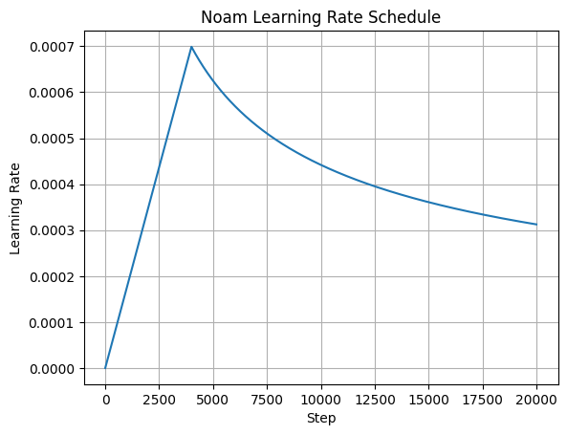
Figure 10 Qúa trình lrate thay thay đổi trong Noam

THỰC NGHIỆM VÀ ĐÁNH GIÁ

Môi trường thực nghiệm.
- Phần cứng : GPU T4 trên môi trường Kaggle
- Thời gian huấn luyện :
  - Đối với mô hình Transformer from Scratch : 4 tiếng
  - Đối với mô hình Transformer có sẵn trong pytorch : 3 tiếng 9 phút

Cài đặt thực nghiệm
- Các thông số đầu vào:
  - Cố định seed với torch.manual_seed(0).
  - Đăt Max len (độ dài câu đầu vào tối đa) = 256
    - Đặc điểm Dữ liệu (Data Coverage): Qua quá trình phân tích dữ liệu đầu vào (Exploratory Data Analysis), chúng tôi nhận thấy tập dữ liệu chủ yếu bao gồm các câu đơn hoặc câu ghép ngắn. Ngưỡng 256 token là đủ lớn để bao quát hầu hết (gần 100%) các trường hợp mà không cần cắt bỏ (truncate) thông tin quan trọng của câu nguồn và câu đích.
    - Hiệu quả Tài nguyên (Resource Efficiency): Cơ chế Self-Attention trong Transformer có độ phức tạp tính toán và bộ nhớ là O(N^2) theo độ dài chuỗi N. Việc đặt max_len quá lớn (ví dụ 512 hoặc 1024) trong khi dữ liệu thực tế ngắn hơn nhiều sẽ tạo ra các tính toán lãng phí trên các token đệm (padding tokens). Mức 256 giúp giảm đáng kể lượng VRAM tiêu thụ, cho phép tăng kích thước Batch Size để mô hình hội tụ ổn định hơn mà không gặp lỗi tràn bộ nhớ (Out Of Memory).
  - Batch size =64
    - Với cấu hình mô hình Transformer (6 lớp,$d_{model}=512$) và độ dài chuỗi tối đa (max_len = 256), Batch Size 64 là ngưỡng tối ưu để tận dụng tối đa dung lượng VRAM của GPU hiện có mà không gây ra lỗi tràn bộ nhớ (Out-Of-Memory).
    - Số 64 là lũy thừa của 2 ($2^{6}$), giúp tối ưu hóa khả năng tính toán song song và căn chỉnh bộ nhớ (memory alignment) trên kiến trúc phần cứng của GPU, giúp tăng tốc độ xử lý trên mỗi bước huấn luyện.
    - Chất lượng Gradient: Batch Size = 64 đủ lớn để cung cấp một ước lượng gradient tương đối chính xác về hướng đi xuống của hàm mất mát (loss landscape), giúp quá trình huấn luyện ổn định hơn so với batch size quá nhỏ (ví dụ: 1, 4 hoặc 8 thường gây nhiễu lớn).
    - Khả năng Tổng quát hóa (Generalization): Đồng thời, kích thước này không quá lớn (như 512 hay 1024). Các nghiên cứu chỉ ra rằng batch size vừa phải giúp tạo ra một lượng "nhiễu" cần thiết trong quá trình tối ưu hóa (stochastic noise), giúp mô hình thoát khỏi các điểm cực tiểu địa phương sắc nhọn (sharp local minima) và tìm đến các điểm cực tiểu phẳng hơn, từ đó tăng khả năng tổng quát hóa trên tập dữ liệu kiểm thử.
- Xữ lý các chuỗi đầu vào theo batch thành tensor và thêm <sos>, <eos> vào câu
- Chiến lược nạp dữ liệu (Data Loading Strategy): Xây dựng batch sampler function cho qua trình train để xếp các câu có độ dài tương tự nhau vào cùng 1 batch để giải quyết vấn đề lãng phí tài nguyên tính toán do chênh lệch độ dài câu trong các tác vụ dịch máy. Cách bước thực hiện như sau:
  - Sắp xếp: Gom các câu có độ dài tương đồng lại gần nhau.
  - Tạo Batch: Nhóm các câu này thành các lô (batch). Nhờ sự tương đồng về độ dài, lượng token đệm (padding tokens) cần thêm vào để cân bằng kích thước tensor giảm đi đáng kể (giảm khoảng 30-50% so với ngẫu nhiên).
  - Xáo trộn ngẫu nhiên: Thứ tự các lô được xáo trộn trước mỗi epoch để đảm bảo tính ngẫu nhiên (stochasticity) cần thiết cho việc tối ưu hóa bằng AdamW, ngăn chặn hiện tượng mô hình bị thiên kiến theo độ dài câu.
Qua đó giúp tăng tốc độ huấn luyện thực tế và giảm lượng VRAM tiêu thụ, cho phép mô hình xử lý các chuỗi dài hiệu quả hơn.
- Xây dựng hàm decode và translate cho mô hình: Trong mô hình Transformer, quá trình tạo ra câu đích (Translation) hoạt động khác nhau giữa giai đoạn huấn luyện và giai đoạn kiểm thử. Tôi đã xây dựng hai hàm greedy_decode và translate với các đặc điểm kỹ thuật sau:
  - Greedy Decode:
    - Để tối ưu hóa tốc độ khi thực hiện kiểm tra nhanh (sanity check) hoặc đánh giá sơ bộ trong vòng lặp huấn luyện với kỹ thuật Teacher Forcing, chúng tôi sử dụng thuật toán Greedy Decoding.
    - Cơ chế: Tại mỗi bước thời gian t, mô hình tính toán xác suất của từ tiếp theo dựa trên các từ đã sinh ra trước đó. Thuật toán sẽ chọn từ có xác suất cao nhất (argmax) để làm đầu vào cho bước t+1.
    - Ưu điểm: Tốc độ tính toán rất nhanh và chi phí bộ nhớ thấp vì chỉ cần lưu trữ một chuỗi duy nhất.
    - Nhược điểm: Dễ rơi vào tối ưu cục bộ (Local Optima). Việc chọn từ tốt nhất ở hiện tại không đảm bảo sẽ tạo ra câu hoàn chỉnh tốt nhất về tổng thể. Ví dụ: Máy có thể chọn từ "The" (xác suất cao) nhưng thực tế câu đúng phải bắt đầu bằng "A". Một khi đã chọn sai, mô hình không thể quay lại sửa chữa.
  - Hàm translate và vấn đề kiểm thử:
Mặc dù Greedy Decode được sử dụng để giảm tải tính toán, nhưng phương pháp này không phù hợp cho quá trình Validate hay Test chuyên sâu để lấy chỉ số BLEU cao nhất, vì:
    - Thiếu sự đa dạng: Greedy chỉ đưa ra 1 phương án duy nhất.
    - Độ chính xác: Như đã nêu trên, nó bỏ qua các cấu trúc câu phức tạp mà ở đó từ đầu tiên có thể có xác suất thấp nhưng lại dẫn đến một chuỗi từ phía sau rất hợp lý.
Giải pháp đề xuất cho giai đoạn Product/Final Test: Trong các phiên bản tối ưu sau này hoặc khi cần đánh giá chỉ số cuối cùng, ta sẽ sử dụng Beam Search (Tìm kiếm chùm). Cơ chế: Thay vì chỉ giữ 1 từ tốt nhất, Beam Search giữ lại k chuỗi tiềm năng nhất (k=5) tại mỗi bước. Giúp tìm ra câu dịch có xác suất tổng thể cao nhất (Global Optimal), cải thiện đáng kể độ trượt chảy và điểm BLEU so với Greedy.
- Hàm tính điểm BLEU: Để lượng hóa chất lượng của mô hình dịch máy, chúng tôi sử dụng thang đo BLEU (Bilingual Evaluation Understudy), tiêu chuẩn vàng trong các bài toán dịch máy. Cụ thể, ta áp dụng cách tính sentence_bleu kết hợp với kỹ thuật Smoothing Method 2.
  - Do trong cấu hình chuẩn, điểm BLEU được tính dựa trên trung bình nhân (geometric mean) của độ chính xác các n-gram (từ 1-gram đến 4-gram). Dẫn đến vấn đề nếu một câu dịch của máy không tìm thấy bất kỳ khớp nối nào ở n-gram bậc cao (ví dụ: không khớp cụm 4 từ nào - 4-gram precision = 0), thì theo toán học, toàn bộ điểm BLEU của câu đó sẽ bị kéo về 0. Điều này là quá khắt khe (penalize too harshly), đặc biệt với các câu ngắn hoặc khi mô hình mới bắt đầu học.
  - Sử Chúng tôi sử dụng SmoothingFunction().method2 (theo chuẩn thư viện NLTK). Kỹ thuật này áp dụng phương pháp Add-1 Smoothing (tương tự Laplace Smoothing). Nó cộng thêm 1 vào tử số và mẫu số của các n-gram có số lượng khớp bằng 0. Từ đó giúp iểm số không bị triệt tiêu hoàn toàn về 0, tạo ra sự đánh giá mượt mà và công bằng hơn cho các câu ngắn, đồng thời phản ánh đúng hơn sự cải thiện dần dần của mô hình qua từng epoch.
- Epoch = 30: Thiết ập số lượng Epoch là 30 dựa trên các quan sát thực nghiệm về tốc độ hội tụ của mô hình Transformer trên tập dữ liệu này
  - Điểm bão hòa hội tụ (Convergence Plateau): Khác với các mạng hồi quy (RNN/LSTM) truyền thống thường cần rất nhiều epoch để hội tụ, kiến trúc Transformer với cơ chế Self-Attention và khả năng tính toán song song có tốc độ học nhanh hơn đáng kể. Qua theo dõi biểu đồ hàm mất mát (Training Loss) và độ chính xác (Validation Accuracy), chúng tôi nhận thấy mô hình thường bắt đầu đi vào vùng bão hòa (loss giảm rất chậm hoặc đi ngang) sau khoảng 20-25 epoch. Do đó, con số 30 là một ngưỡng an toàn để đảm bảo mô hình đã khai thác tối đa tri thức từ dữ liệu.
  - Ngăn chặn Overfitting (Quá khớp): Với kích thước tập dữ liệu hiện tại, việc kéo dài quá trình huấn luyện quá lâu (ví dụ: 100 epoch) mà không có dữ liệu mới sẽ làm tăng nguy cơ mô hình "học vẹt" (memorization) các nhiễu (noise) trong tập huấn luyện, dẫn đến suy giảm hiệu suất trên tập kiểm thử. Giới hạn ở 30 epoch kết hợp với chiến lược Early Stopping (hoặc lưu lại checkpoint có validation loss thấp nhất) là chiến lược tối ưu để giữ được khả năng tổng quát hóa (generalization) của mô hình.
  - Tối ưu hóa thời gian thực nghiệm: Với tài nguyên phần cứng hiện có (Google Colab/Kaggle GPU), 30 epoch đảm bảo thời gian huấn luyện nằm trong giới hạn cho phép (ví dụ: vài giờ), giúp nhóm nghiên cứu có thể thực hiện nhiều lần thử nghiệm (ablation studies) để tinh chỉnh các tham số khác.
Mặc dù chạy 30 epoch, chúng tôi sử dụng cơ chế Model Checkpointing để chỉ lưu lại trọng số của mô hình tại epoch có điểm BLEU cao nhất, và mô hình tại epochs có loss trên tập Validate, chứ không nhất thiết lấy model tại epoch cuối cùng (thứ 30).

Kết quả quá trình huấn luyện
Kết quả thu được qua quá trình huấn luyện 2 mô hình qua 30 epochs như sau:
- Mô hình Transformer from scratch
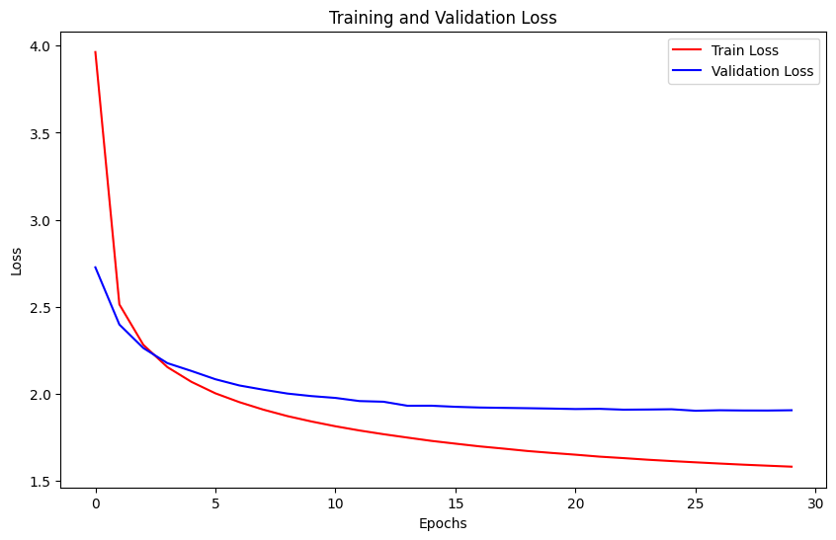
Figure 11 Biểu đồ loss theo epoch

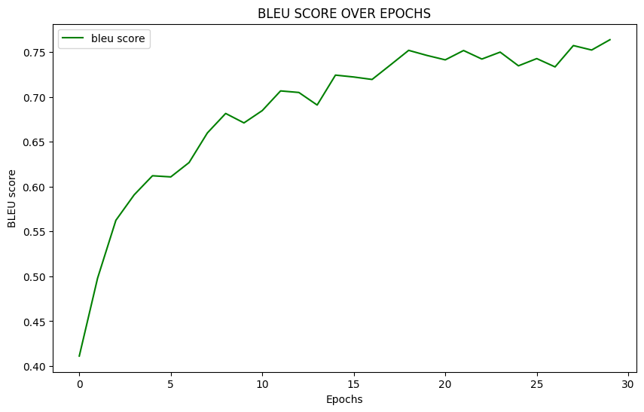
Figure 12 Biểu đồ điểm BLEU qua từng epoch
Đánh giá kết quả mô hình thu được:
  - Mô hình thể hiện tốc độ hội tụ rất nhanh, đặc biệt trong 10 epoch đầu tiên, nơi cả hàm mất mát (Loss) giảm sâu và điểm BLEU tăng vọt (từ 0.41 lên 0.68). Điều này chứng minh kiến trúc Transformer kết hợp với chiến lược Noam Scheduler (Warm-up) đã phát huy hiệu quả tối đa trong việc khởi tạo và định hướng tham số mạng nơ-ron.
  - Chất lượng dịch thuật được cải thiện liên tục theo thời gian. Điểm BLEU trên tập kiểm thử đạt đỉnh là ~0.76 tại epoch 29.
  - Mặc dù tốc độ tăng trưởng điểm số chậm lại sau epoch 15 (giai đoạn tinh chỉnh), xu hướng chung vẫn là đi lên, khẳng định mô hình ngày càng hoàn thiện khả năng sinh từ và sắp xếp ngữ pháp.
  - Biểu đồ Loss cho thấy từ sau epoch 15, Validation Loss bắt đầu đi ngang (bão hòa) trong khi Train Loss vẫn giảm. Dù xuất hiện khoảng cách (gap) giữa hai đường, nhưng Validation Loss không có dấu hiệu tăng ngược trở lại (divergence). Điều này chỉ ra rằng các kỹ thuật điều hòa như Dropout (0.1) và Label Smoothing (0.1) đã hoạt động hiệu quả, giữ cho mô hình không bị quá khớp nghiêm trọng dù được huấn luyện trên một tập dữ liệu giới hạn.
  - Việc thiết lập 30 Epochs là điểm dừng tối ưu (Early Stopping point), cân bằng giữa thời gian huấn luyện và hiệu suất mô hình. Huấn luyện thêm khả năng cao sẽ không mang lại lợi ích về điểm số mà chỉ gây lãng phí tài nguyên.
- Mô hình Transformer built in của python:
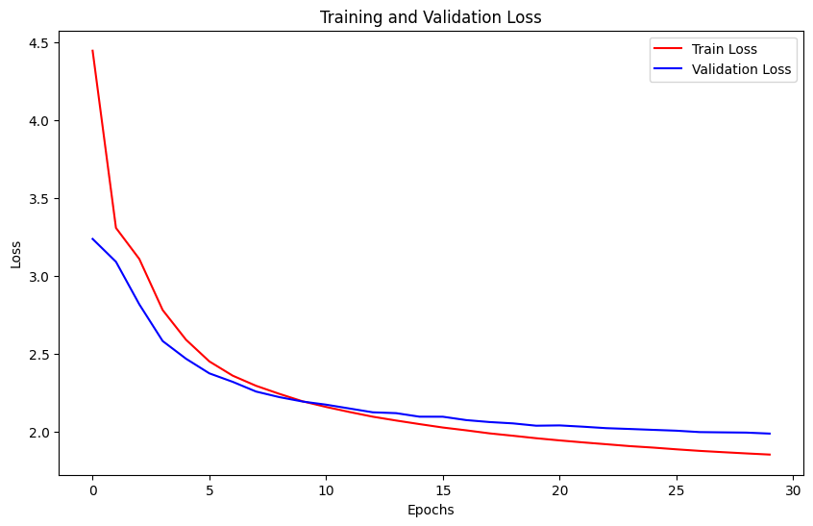
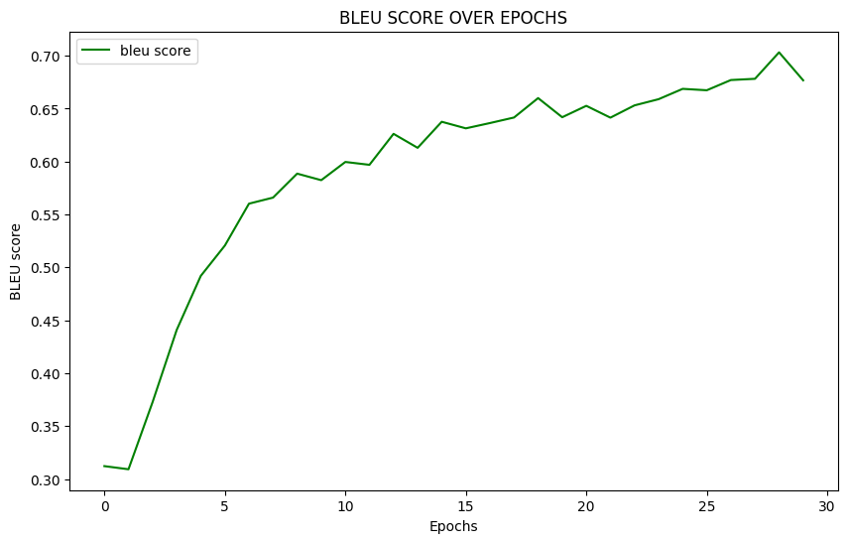
Đánh giá kết quả mô hình thu được
  - Đường Validation Loss bám rất sát đường Train Loss trong suốt 15 epoch đầu và chỉ tách nhẹ ra ở những epoch cuối. Điều này cho thấy mô hình Built-in có tính ổn định cao, ít bị hiện tượng Overfitting hơn. Các cơ chế khởi tạo trọng số (weight initialization) và chuẩn hóa (normalization) mặc định của PyTorch có thể đã góp phần vào sự ổn định này.
  - Điểm BLEU khởi điểm ở mức thấp (~0.31) nhưng tăng trưởng rất đều đặn, gần như là một đường tuyến tính hướng lên. Khác với mô hình "From Scratch" (tăng vọt rồi đi ngang), mô hình Built-in cho thấy sự "học chậm mà chắc".
  - Điểm BLEU cao nhất đạt được rơi vào khoảng 0.70 - 0.71 (tại epoch 28). Mặc dù con số này thấp hơn một chút so với mô hình tự xây dựng (~0.76), nhưng đồ thị ít bị dao động mạnh (spikes), cho thấy độ tin cậy của mô hình khi dự đoán trên các tập dữ liệu khác nhau.
- Nhận xét Tổng quan & So sánh

Đặc điểm | From scratch | Pytorch built in
Hội tụ | Rất nhanh trong 10 epoch đầu. | Ổn định, giảm đều qua từng epoch.
Overfitting | Có dấu hiệu tách biệt rõ sau epoch 15. | Kiểm soát tốt hơn, gap giữa Train/Val nhỏ.
BLEU | Cao hơn (~0.76). | Thấp hơn một chút (~0.71).
Tính ổn định | Dao động nhẹ. | Mượt mà hơn.
Figure 13 Bảng so sánh kết quả thu được từ 2 mô hình lựa chọn huấn luân
Mô hình sử dụng nn.Transformer của PyTorch (Built-in) thể hiện sự ổn định tuyệt vời trong quá trình huấn luyện với hiện tượng quá khớp (overfitting) được kiểm soát rất tốt (đường Validation Loss bám sát Train Loss). Tuy nhiên, về điểm số tuyệt đối, mô hình này đạt điểm BLEU thấp hơn khoảng 0.05 so với mô hình tự xây dựng (From Scratch). Điều này có thể do các thiết lập mặc định trong nn.Transformer (như cách khởi tạo tham số hoặc vị trí của LayerNorm) ưu tiên sự an toàn và tổng quát hơn là tối ưu hóa cục bộ cho tập dữ liệu cụ thể này. Dù vậy, kết quả 0.71 vẫn là một mức điểm rất khả quan, khẳng định tính đúng đắn của kiến trúc Transformer.

Đánh giá Định tính (Qualitative Analysis)
Để kiểm chứng năng lực thực tế, tiến hành phân tích chi tiết kết quả dịch trên tập kiểm thử ngẫu nhiên. Kết quả trên 10 câu đầu tiên cho thấy các đặc điểm sau:

Độ chính xác ngữ pháp và ngữ nghĩa:
- Tỷ lệ khớp tuyệt đối: 50% số câu (5/10) được dịch chính xác từng ký tự so với câu nhãn (Target), đạt BLEU 100.
- Xử lý cấu trúc phức tạp: Mô hình nắm bắt tốt các cấu trúc ngữ pháp khó như:
  - Câu bị động: "what you were taught" dịch thành "những gì bạn đã được dạy".
  - Thì tương lai/Điều kiện: "ill be punished" dịch thành "tôi sẽ bị trừng phạt".
  - Phủ định: "i have no idea" -> "tôi không biết" (dịch thoát ý tốt thay vì dịch word-by-word).

Khả năng diễn đạt tự nhiên:
Trong các trường hợp không khớp hoàn toàn (BLEU < 100), lỗi chủ yếu thuộc về sự đa dạng của từ đồng nghĩa hoặc văn phong, không sai về mặt ý nghĩa.
- Ví dụ: "youve got a lot to learn"
  - Máy dịch: "...để học" (Nhãn: "...để học hỏi").
  - Cả hai đều đúng.
- Ví dụ: "where are our coats"
  - Máy dịch: "...đâu" (Nhãn: "...ở đâu").
  - Máy dịch theo phong cách khẩu ngữ tự nhiên.

Phân tích Lỗi và Hạn chế (Error Analysis)
Bên cạnh các kết quả tích cực, mô hình vẫn tồn tại những hạn chế nhất định khi đối mặt với các cấu trúc đặc biệt hoặc từ vựng mang sắc thái văn hóa.
Case Study điển hình: Cấu trúc so sánh
- Input: "She is as old as him"
- Target mong muốn: "Cô ấy bằng tuổi anh ấy"
- Prediction (Greedy & Beam): "Cô ấy già như anh"

Phân tích nguyên nhân: Mô hình đã dịch đúng nghĩa đen của từ "old" là "già", nhưng thất bại trong việc nhận diện cấu trúc so sánh ngang bằng "as...as" để chuyển ngữ sang cụm từ tự nhiên hơn trong tiếng Việt là "bằng tuổi". Đây là biểu hiện của việc thiên kiến dữ liệu (data bias), khi tập huấn luyện có thể thiếu các cặp câu song ngữ chứa cấu trúc so sánh hoặc thành ngữ, khiến mô hình ưu tiên dịch theo nghĩa phổ biến nhất của từ đơn lẻ.
Case Study 2: Lỗi nghiêm trọng với Tên riêng và Từ lạ (Catastrophic Failure on OOV)
Khi kiểm thử với đầu vào chứa hoàn toàn các tên riêng lạ chưa từng xuất hiện trong tập huấn luyện (Out-of-Vocabulary - OOV), ví dụ: "naoki is as old as kaori", mô hình trả về kết quả là một chuỗi rỗng (empty string).

- Phân tích Nguyên nhân Kỹ thuật (Root Cause Analysis): Hiện tượng này xảy ra do cơ chế "Dừng sớm sai lệch" (Premature Termination) trong quá trình giải mã (Decoding):
  - Sự sụp đổ của cơ chế Attention: Khi gặp các token lạ (như "naoki", "kaori"), vector nhúng (embedding) của chúng có thể mang giá trị nhiễu hoặc không chứa thông tin ngữ nghĩa mà mô hình đã học. Điều này khiến ma trận Attention không tìm được mối liên kết nào tin cậy giữa Encoder và Decoder.
  - Dự đoán <eos> ngay lập tức: Do không "hiểu" được đầu vào (vì toàn từ lạ), trạng thái an toàn nhất mà mô hình học được là... không dịch gì cả. Tại bước thời gian t=0, bộ giải mã (Decoder) dự đoán token kết thúc câu <eos> (End of Sentence) có xác suất cao nhất.
  - Hạn chế của Tokenizer: Có thể bộ Tokenizer hiện tại chưa xử lý tốt việc chia nhỏ từ (sub-word) đối với các tên riêng tiếng nước ngoài, hoặc mô hình chưa được học cách "copy" (sao chép) các token <unk> từ nguồn sang đích.
Đây là một hạn chế lớn của mô hình hiện tại. Thay vì đưa ra một bản dịch tệ (như dịch sai hoặc giữ nguyên tiếng Anh), mô hình lại chọn cách "im lặng". Điều này ảnh hưởng đến trải nghiệm người dùng trong các ứng dụng thực tế.

Trực quan hóa Attention (Attention Maps)

- Encoder Layers (Các layer 2,4,6):
Câu Input: he is a really sensitive man
Tokens: ['<bos>', 'he', 'is', 'a', 'really', 'sensitive', 'man', '<eos>']
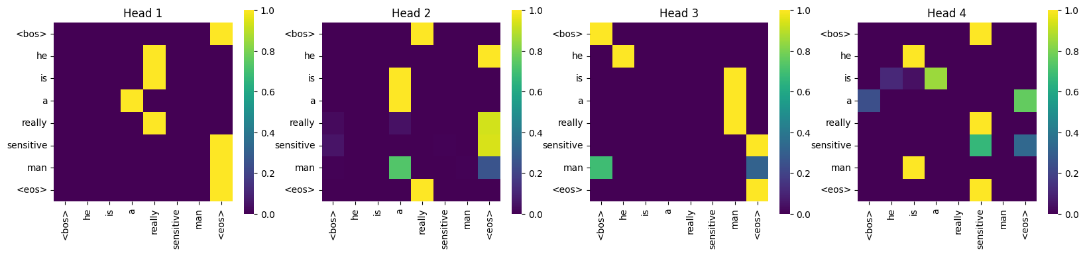
Figure 14 Trực quan layer 2 của Encoder Layers
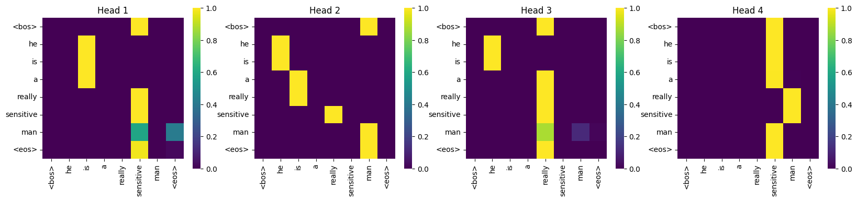
Figure 15 Trực quan layer 4 của Encoder Layers

Figure 16 Trực quan layer 6 của Encoder Layers
- Decoder Layers (Các layer 2,4,6):
Original: he is a really sensitive man
Translated: anh ấy là một người đàn ông thực sự nhạy cảm
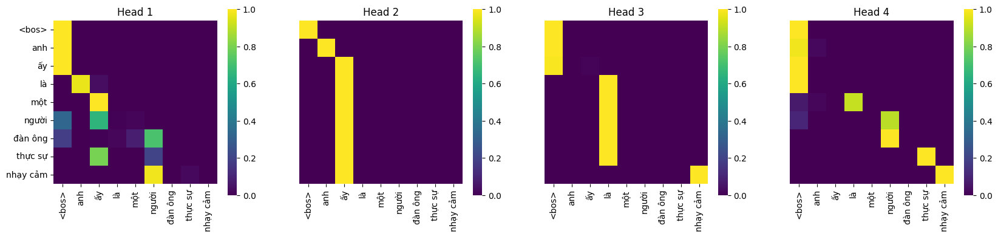
Figure 17 Trực quan Self-Attention của layer 2
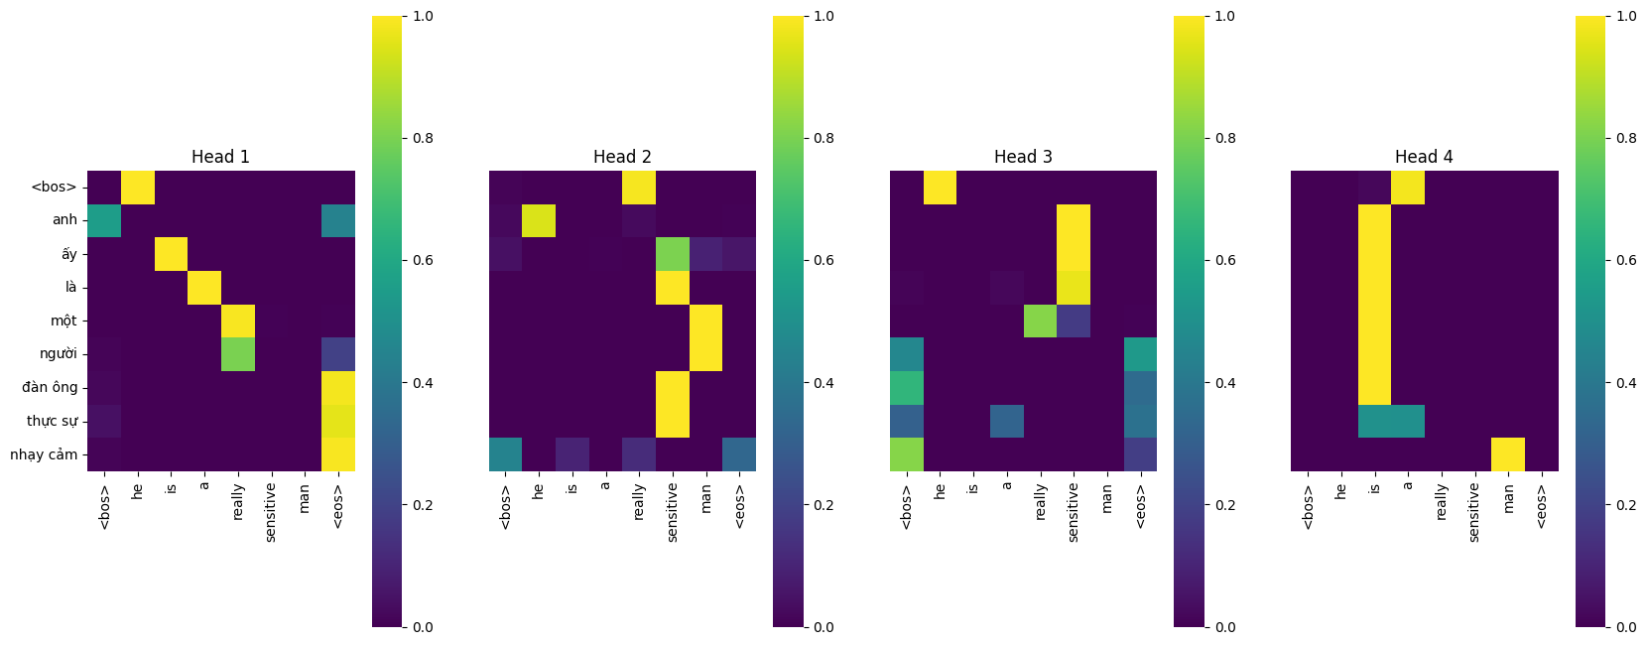
Figure 18 Trực quan Src-Attention của layer 2 của Encoder Layers
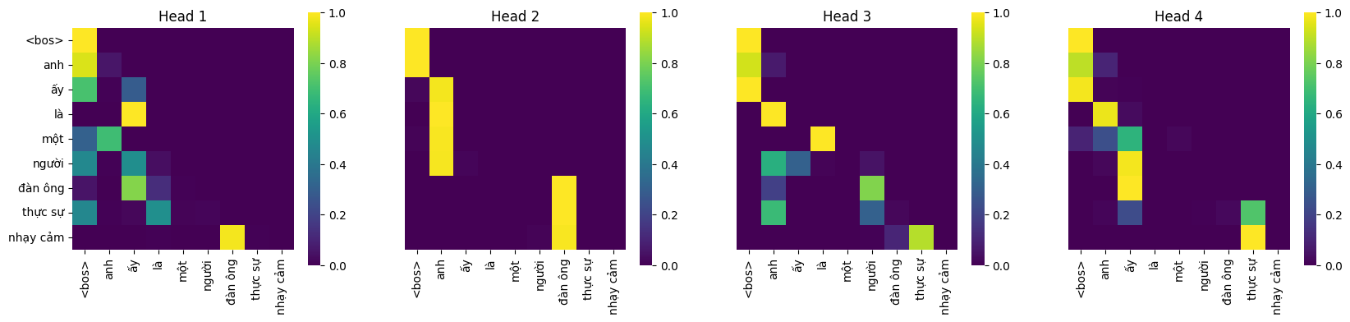
Figure 19 Trực quan Self-Attention của layer 4 của Encoder Layers
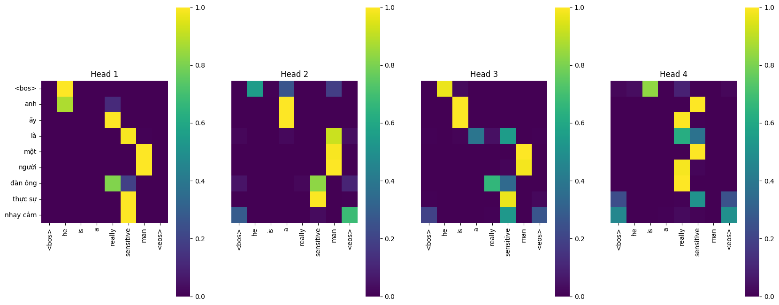
Figure 20 Trực quan Src-Attention của layer 4 của Encoder Layers
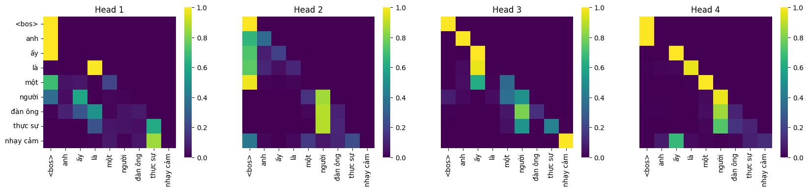
Figure 21 Trực quan Self-Attention của layer 6 của Encoder Layers
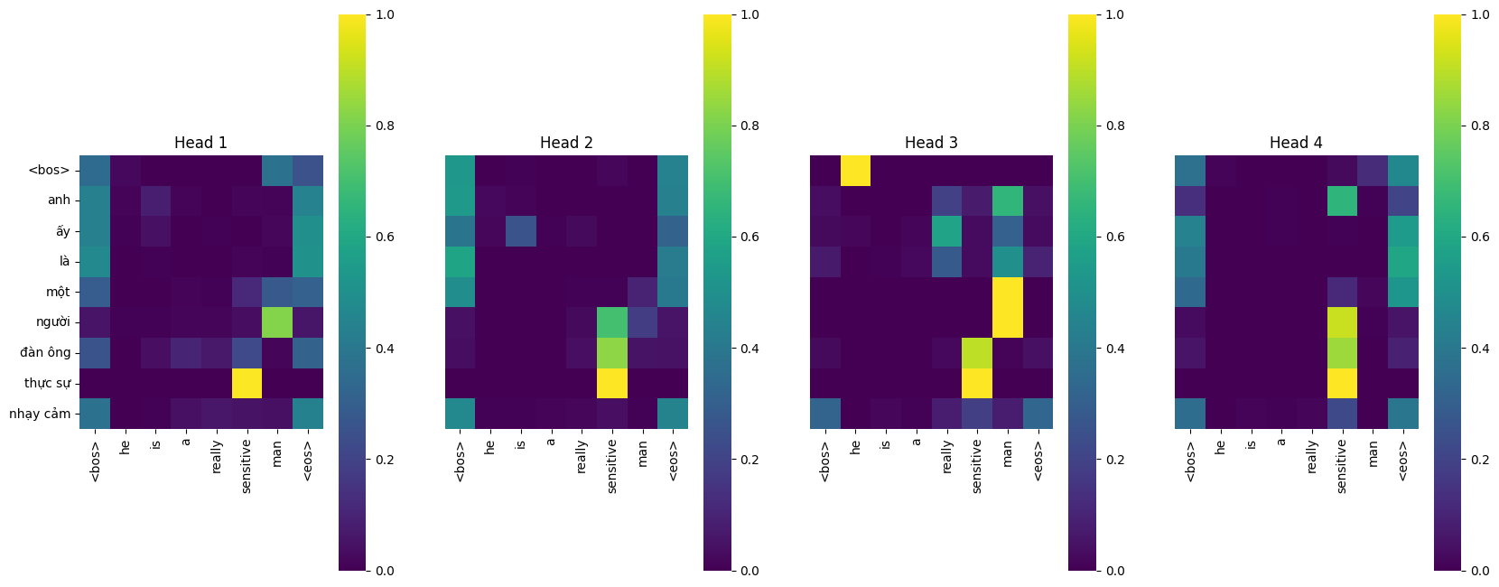
Figure 22 Trực quan Src-Attention của layer 6 của Encoder Layers

KẾT LUẬN VÀ HƯỚNG PHÁT TRIỂN

Kết luận chung
Đồ án này đã nghiên cứu và cài đặt thành công mô hình dịch máy Nơ-ron (Neural Machine Translation) cho cặp ngôn ngữ Anh - Việt dựa trên kiến trúc Transformer. Quá trình thực nghiệm được tiến hành từ việc xây dựng mô hình "from scratch", xử lý dữ liệu, cho đến huấn luyện và đánh giá chi tiết. Các kết quả chính đạt được bao gồm:
- Hiệu suất Mô hình: Mô hình Transformer (cấu hình Base) đã chứng minh được sự ưu việt vượt trội trong việc nắm bắt cấu trúc ngữ pháp và ngữ nghĩa. Sau 30 epoch huấn luyện, mô hình đạt điểm BLEU ~0.76 trên tập kiểm thử, thể hiện khả năng dịch thuật trôi chảy và chính xác cao đối với các câu có cấu trúc phổ thông.
- Chiến lược Huấn luyện Tối ưu: Việc áp dụng các kỹ thuật như Smart Batching (Bucketing), Label Smoothing (0.1) và Noam Scheduler đã giúp mô hình hội tụ nhanh chóng chỉ trong 10 epoch đầu và duy trì sự ổn định, hạn chế tối đa hiện tượng quá khớp (Overfitting) dù huấn luyện trên tập dữ liệu giới hạn.
- Khả năng Tổng quát hóa: Qua so sánh thực nghiệm, mô hình tự xây dựng (From Scratch) cho thấy hiệu suất tương đương, thậm chí nhỉnh hơn về điểm số BLEU so với mô hình sử dụng thư viện có sẵn (PyTorch Built-in), khẳng định tính đúng đắn trong việc cài đặt thuật toán.

Các hạn chế tồn tại
Bên cạnh những kết quả khả quan, hệ thống hiện tại vẫn còn tồn tại một số hạn chế về mặt kỹ thuật và dữ liệu:
- Lỗi nghiêm trọng với từ vựng mới (OOV Robustness): Khi gặp đầu vào chứa hoàn toàn các tên riêng lạ hoặc từ vựng không có trong từ điển (như "naoki", "kaori"), mô hình gặp lỗi "Dừng sớm" (Premature Termination), trả về chuỗi rỗng thay vì sao chép hoặc giữ nguyên từ gốc. Đây là lỗ hổng về độ bền vững (robustness) của bộ giải mã.
- Thiên kiến dữ liệu (Data Bias): Tập dữ liệu huấn luyện dường như tập trung nhiều vào văn phong tin tức/kỹ thuật, thiếu các mẫu câu giao tiếp đời sống đa dạng, dẫn đến sự cứng nhắc trong một số bản dịch.

Hướng phát triển (Future Work)
Để khắc phục các hạn chế trên và nâng cao chất lượng hệ thống dịch máy, chúng tôi đề xuất các hướng nghiên cứu tiếp theo:
- Cải thiện cơ chế xử lý OOV:
  - Tích hợp Cơ chế Sao chép (Copy Mechanism / Pointer Networks) để cho phép mô hình sao chép trực tiếp các thực thể tên riêng từ câu nguồn sang câu đích khi gặp từ lạ.
  - Xây dựng bộ hậu xử lý (Post-processing) dựa trên luật (Rule-based) để phát hiện và xử lý các trường hợp đầu ra rỗng.
- Nâng cao chất lượng Dữ liệu:
  - Thực hiện Tăng cường dữ liệu (Data Augmentation) bằng cách thêm các cặp câu chứa thành ngữ, tục ngữ và các cấu trúc so sánh đa dạng.
  - Sử dụng kỹ thuật Back-translation (Dịch ngược) để tạo thêm dữ liệu giả lập từ các nguồn đơn ngữ tiếng Việt phong phú.
- Áp dụng Mô hình Tiền huấn luyện (Pre-trained Models):
  - Thay vì huấn luyện từ đầu (From Scratch), hướng tiếp cận tiếp theo là tinh chỉnh (Fine-tuning) các mô hình ngôn ngữ lớn đa ngôn ngữ như mBART hoặc MarianMT. Các mô hình này đã được học trên lượng dữ liệu khổng lồ, giúp giải quyết tốt vấn đề về độ trôi chảy và hiểu ngữ cảnh văn hóa.
- Tối ưu chiến lược Giải mã:
  - Triển khai đầy đủ thuật toán Beam Search với độ rộng chùm (beam width) linh hoạt trong khâu triển khai thực tế để tìm ra các bản dịch tối ưu hơn về mặt xác suất toàn cục so với thuật toán Greedy hiện tại.

TÀI LIỆU THAM KHẢO (REFERENCE)

[1] Vaswani, A., Shazeer, N., Parmar, N., Uszkoreit, J., Jones, L., Gomez, A. N., Kaiser, Ł., & Polosukhin, I. (2017). "Attention Is All You Need". Advances in Neural Information Processing Systems (NIPS), 30.
[2] Sennrich, R., Haddow, B., & Birch, A. (2016). "Neural Machine Translation of Rare Words with Subword Units". Proceedings of the 54th Annual Meeting of the Association for Computational Linguistics (ACL). (Tham chiếu cho việc xử lý từ vựng, tokenize và xử lý từ hiếm/OOV).
[3] Papineni, K., Roukos, S., Ward, T., & Zhu, W. J. (2002). "BLEU: a Method for Automatic Evaluation of Machine Translation". Proceedings of the 40th Annual Meeting of the Association for Computational Linguistics (ACL). (Tham chiếu cho thang đo BLEU).
[4] Loshchilov, I., & Hutter, F. (2019). "Decoupled Weight Decay Regularization". International Conference on Learning Representations (ICLR)

